Мастер – класс для детей с родителями второй младшей группы.
Опыт со светом по мотивам сказки «Краденное солнце» К. Чуковского

Цель: познакомить со значением света и его источниками (солнце, фонарик), показать, что свет не проходит через непрозрачные предметы.
Задачи:
Образовательные задачи:
Дать понятие о возникновении света.
Развивающие задачи:
Развивать стремление к поисково-познавательной деятельности; развивать эмоционально-ценностное отношение к окружающему миру.
Познавательные:
Познакомить детей со следующими свойствами света: свет не проникает сквозь непрозрачные предметы.
Воспитательные задачи:
Воспитывать самостоятельность, активность.
Материал: Коробка с крышкой с дополнительным отверстием, в которой наклеены картинки с героями сказки «Краденое солнце»; фонарик, свеча, настольная лампа, картон, дощечка, книга (любая), белая писчая бумага, пластмассовые тарелочки.
Ход: Здравствуйте, уважаемые родители! Мы рады сегодня видеть Вас на нашем мастер – классе! Вам хотелось бы разобраться в том, что такое эксперимент, и детское экспериментирование? Для чего оно нужно и как развивает ребенка? Ну, что ж, сегодня мы с вами постараемся понять, в чем особенности организации деятельности детского экспериментирования. Мы можем сказать, что детское экспериментирование – это детская деятельность, в результате которой ребенок самостоятельно или под незаметным для него руководством взрослого делает для себя открытие.
Воспитатель читает отрывок из сказки К. Чуковского «Краденое солнце»
Солнце по небу гуляло
И за тучу забежало.
Глянул заинька в окно,
Стало заиньке темно.
А сороки - Белобоки
Поскакали по полям,
Закричали журавлям:
«Горе! Горе! Крокодил
Солнце в небе проглотил!»
Наступила темнота.
Не ходи за ворота:
Кто на улицу попал —
Заблудился и пропал.
Кто проглотил солнышко? (ответы детей: крокодил)
Правильно крокодил!
Как называется сказка?
Сказка называется «Краденое солнце», написал эту сказку К.И. Чуковский.
Воспитатель: В сказке говорится «наступила темнота», ребята, а почему в нашей комнате светло? (ответы детей: потому что солнце светит). Что еще может светить? (ответы детей: лампа, фонарик)
Воспитатель: Ребята, что такое свет (это когда светит солнце, включают лампы, свечи, фонарик).
Воспитатель: Свет – это Лучики солнца или лампочки, делающая окружающий мир видимым.
Сейчас мы с вами будем играть со светом.
Посмотрите, у меня есть настольная лампа – лампа источник света. На столе поднос с разными предметами.
Ребята, давайте рассмотрим, что за предметы лежат на подносе: (тряпочка, дощечка, картон, бумага писчая, пластмассовая тарелочка, книга).
Теперь мы поиграем с этими предметами. Включаем лампу.
Как вы думаете, если мы закроем лампу дощечкой, свет будет проникать сквозь дощечку? (ответы детей)
Давайте попробуем, что получится. (свет не проникает)
А почему?
Дети прикладывают к лампе предметы с подноса, проверяют – проходит свет или нет.
Аналогичная работа проводится с картоном, тряпочками, ладошками.
Через какие предметы свет проходит?
А через какие предметы свет не проходит?
Значит, свет может проникать через прозрачные предметы, а через непрозрачные предметы – не проходит.
Ребята, посмотрите, видите, коробочку? Она не простая. Посмотрите, в ней есть отверстие, давайте заглянем в него.
Смотрят дети, ничего не видят.
Видны ли через отверстие предметы в коробке? (Предметы видны очень плохо). Почему нам сложно узнать, какие предметы лежат в коробке? (в коробке темно).
Светлее в комнате или коробке? (Комнате).
Где темнее? (в коробке)
Что нужно сделать, чтобы в коробке тоже стало светло? (Надо открыть коробку, туда попадет свет и осветит все внутри нее.).
Воспитатель открывает коробку и достаёт фонарик.
Какой предмет лежал в коробке? Что помогло нам увидеть этот предмет? Мы открыли коробку и в неё проник солнечный свет. Свет от солнца помогает освещать всё вокруг.
А если мы не будем открывать коробку, как сделать, чтобы в ней было светло? (ответы детей). Воспитатель зажигает фонарик.
Внутри коробки прикреплен светодиодный маленький фонарик. Дети при свете, сквозь прорезь рассматривают, что в коробке и видят сказочных героев из сказки «Краденое солнце».
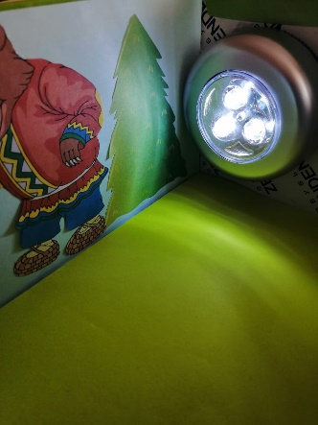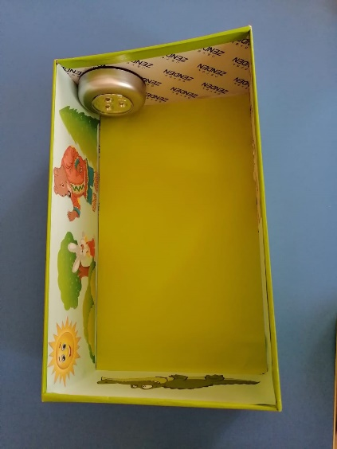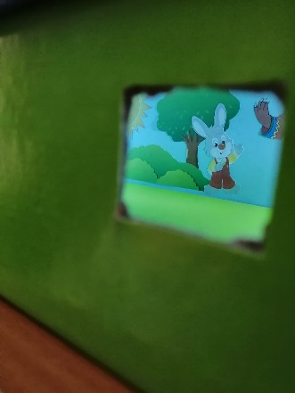

Почему мы теперь увидели картинку? (в коробке стало светло)
Воспитатель сообщает детям: Свет — это форма энергии, которая помогает нам видеть окружающие вещи. Источником света для нас днем - солнце, а ночью - луна. Вечером нам помогают видеть - лампы, которые у нас в люстрах, электрические лампы на столбах, фонари на столбах.
Свет помогает нам видеть окружающие вещи.
Воспитатель: Мы с вами сегодня познакомились с некоторыми свойствами света. Узнали, через какие предметы свет проникает? Через какие нет? А что вам сегодня больше всего понравилось? (ответы детей).
Молодцы ребята! Всем спасибо!

